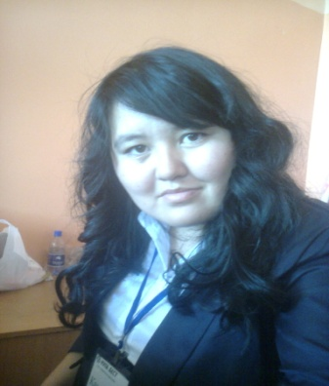**РЕЗЮМЕ**

**Фамилия** Мадыханова

**Имя** Камиля

**Отчество** Камбаровна

**Дата рождения** 13.01.1988

**Адрес проживания** г.Балхаш, ул.Агыбай батыра 21-42

**Контактный телефон д.** 4-33-64

сот 87782763289

**Е-Маil**  [zhan.kairat_kamila@mail.ru](mailto:zhan.kairat_kamila@mail.ru)

**Семейное положение**  замужем

**Образование** высшее, ЦКТМИ «Казахский язык и

литературы» Бакалавр.

**Дополнительные курсы:** БКЛ-4 им. Р.К.Кошкарбаева

«Оператор ЭВМ»

**Опыт работы** Учреждения АК 1599/21 Департамента УИС по Карагандинской области

«Отдел специального учета» инспектором с 18.08.2011-13.07.2012

**Знание языков** : Казахский –родной, Русский –свободно, немецкий со словарем

**Личные качество**: Ответственная, целеустремленная, умение в коллективе, общительный.